МУНИЦИПАЛЬНОЕ КАЗЕННОЕ ОБЩЕОБРАЗОВАТЕЛЬНОЕ  
УЧРЕЖДЕНИЕ «БАЛТАМАХИНСКАЯ СРЕДНЯЯ  
ОБЩЕОБРАЗОВАТЕЛЬНАЯ ШКОЛА»  
СЕРГОКАЛИНСКИЙ РАЙОН РЕСПУБЛИКИ ДАГЕСТАН

**Село Балтамахи Сергокалинский район,** 368518, **тел/факс: Е -** mail: [rusomarov@inbox.ru](mailto:rusomarov@inbox.ru)

О К П О 25125547, **ОГРН** 1030502332882, И Н Н/К П П 0527003021/052701001

ПРИКАЗ

от 29.01.2019г. №13

об утверждении расписания тестирования, направленного на раннее выявление немедицинского потребления наркотических средств и психотропных веществ, по классам (группам) и кабинетам (аудиториям)

В соответствии с абз.5 п.4 Порядка проведения социально­психологического тестирования лиц, обучающихся в общеобразовательных организациях и профессиональных образовательных организациях, а также в образовательных организациях высшего образования, утвержденного Приказом Минобрнауки России от 16.06.2014 N 658, во исполнение Приказа Управления образования от 29.01.2019г №8-2 «О подготовке и проведении социально-психологического тестирования, направленного на раннее выявление немедицинского потребления наркотических средств и психотропных веществ»

Приказываю:

1. Утвердить расписание проведения социально-психологического тестирования по классам (группам) и кабинетам (аудиториям) (приложение № 1).

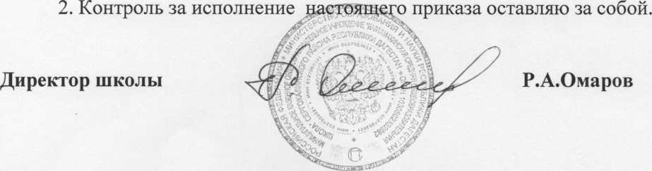

Приложение № 1 к приказу МКОУ «Балтамахинская СОШ» ot29.01.2019 г. № 13

Расписание проведения социально-психологического  
тестирования обучающихся  
в МКОУ №Балтамахинская СОШ»

в соответствии с календарным планом Управления образования

|  |  |  |  |  |
| --- | --- | --- | --- | --- |
| №  п/п | Класс | Дата проведения тестирования | Дата обработки  результатов  тестирования | Дата  представления результатов тестирования в управление образования |
| 1. | 7 | 12.02.2019г. | 13.02.2019г. | 14.02.2019г. |
| 2. | 8 | 15.02.2019г. | 16.02.2019г. | 18.02.2019г. |
| 3. | 9 | 19.02.2019г. | 20.02.2019г. | 21.02.2019г. |
| 4. | 10 | 22.02.2019г. | 25.02.2019г. | 26.02.2019г. |
| 5. | 11 | 27.02..2019Г. | 28.02.2019г. | 01.03.2019г. |